Total questões: 9

Q1- 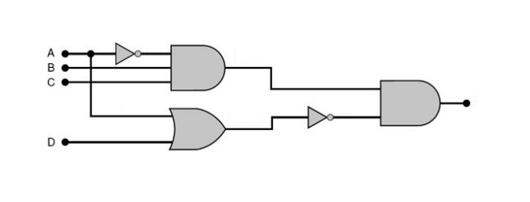

Qual é a equação do circuito da imagem?

Alt:

(A’.B.C).(A+D)’

(A.B.C).(A+D)

(A.B.C)’.(A+D)’

(A’+B+C)+(A.D)’

Q2-

Lucas está no meio de uma enrascada, para ajuda-lo converta a palavra LUTA para binário. Obs.: Tabela Ascii(L:76, U: 85, T: 84, A: 65).

(0100 1100), (0101 0101), (0101 0100), (0100 0001) - (LUTA)

(0100 0001), (0101 0100), (0101 0101), (0100 1100) - (ATUL)

(0100 0110), (0101 0101), (0100 0111), (0100 0001) – (FUGA)

(0101 0100), (0101 0010), (0100 1111), (0100 1100), (0100 1100) – TROLL

Q3 –

Por algum motivo, Lucas se lembrou de estudar sobre os postulados de Boole. Mas não consegue lembrar quais são os três principais tipos. Ele não conseguirá se concentrar na batalha enquanto não souber. Ajude o Lucas:

Postulados: Complementação, Adição e Multiplicação

Postulados: Implementação, Adição e Multiplicação

Postulados: Adição, Subtração e Multiplicação

Postulados: Divisão, Subtração e Complementação

Q4 –

Enquanto Lucas lutava, em sua frente viu um binário piscando na parede do Hall, parecia o Matriz.

## 01000100 01000101 01010011 01010100 01001001 01001110 01001111 ##

Ajude o Lucas a descobrir que mensagem está aparecendo.

DESTINO

BINARIO

PROJETO

DESEJOS

Q9 –

A palavra escrita em binário a seguir:

## 01001000 01000101 01010010 01001111 01001001 ##

Pode ser facilmente convertida para hexadecimal, ajude Lucas a lembrar.

48 45 52 4f 49 – (HEROI)

54 52 4f 4c 4c – (TROLL)

54 52 4f 49 41 – (TROIA)

4d 4f 52 54 45 – (MORTE)